TABLA DE CONTENIDO

- INTRODUCCIÓN
- NOMBRE DEL EMPRENDIMIENTO O EMPRESA
  - Descripción General de la empresa o emprendimiento
  - Organigrama
- CRONOGRAMA DE ACTIVIDADES
- DESCRIPCIÓN DEL PROBLEMA
- REQUERIMIENTOS DEL CLIENTE
  - Requisitos Funcionales
  - Requisitos no Funcionales
- OBJETIVOS
  - Objetivo General
  - Objetivos Específicos
- DESCRIPCIÓN DEL PROCESO
- DIAGRAMA CONCEPTUAL DE PROCESOS DEL NEGOCIO
  - Proceso Seleccionado
  - Diagrama del proceso seleccionado
- DESARROLLO DE LOS OBJETIVOS
- MARCO TEÓRICO
  - Metodología Ágil
  - Herramientas tecnológicas utilizadas para el desarrollo del sistema de información
11.2.1. JavaScript
11.2.2. etc…
- MARCO LEGAL
- DIAGRAMAS UML
  - DIAGRAMA DE ACTIVIDADES
  - DIAGRAMA DE ESTADOS
  - DIAGRAMA DE CASOS DE USO
    - Tabla de Descripción de cada Caso de Uso
    - Identificación de los Actores
    - Identificación de las actividades de cada actor
  - DIAGRAMA DE SECUENCIA
  - DIAGRAMA DE CLASES
  - DIAGRAMA DE DESPLIEGUE
- DICCIONARIO DE DATOS
- INTERFAZ DE USUARIO
- CONCLUSIONES
- BIBLIOGRAFÍA
- ANEXOS: VALIDAR EL PROBLEMA
  - Preguntas Entrevista
  - Link del video de la entrevista
  - Modelo Canvas
  - Herramienta prototipo (mockup)
  - Matriz DOFA

- INTRODUCCIÓN

Este documento presenta el desarrollo y lanzamiento del sitio web JP.BIM, una plataforma digital diseñada para fortalecer la comercialización de cursos especializados mediante un entorno eficiente, moderno y fácil de usar. A través de este portal, se busca ofrecer a los usuarios una experiencia de aprendizaje online cómoda, intuitiva y accesible, permitiéndoles explorar la oferta académica desde cualquier lugar y en cualquier momento.
El principal valor diferencial de JP.BIM radica en su modelo de membresías por suscripción, una propuesta aún poco común en el mercado de la educación virtual, especialmente en el ámbito de los cursos técnicos y profesionales. Este modelo permite a los usuarios acceder a contenido educativo especializado en Autodesk y metodología BIM, con precios competitivos y asequibles, sin comprometer la calidad del aprendizaje.
La plataforma ofrece contenido exclusivo respaldado por certificaciones oficiales de Autodesk, lo que contribuye significativamente al fortalecimiento del perfil profesional de los estudiantes y aumenta su competitividad en el mercado laboral.
Con este proyecto, se busca captar la atención de estudiantes, profesionales y empresas que requieren formación especializada en el sector de la arquitectura, la ingeniería y la construcción, fomentando la creación de una comunidad sólida y comprometida con el aprendizaje continuo. De esta manera, JP.BIM se posiciona como un entorno digital que impulsa el desarrollo de habilidades, competencias técnicas y crecimiento profesional dentro del ecosistema BIM.

- JP.BIM

Descripción General de la empresa o emprendimiento

JB.BIM es un emprendimiento dedicado a la formación especializada en Building Information Modeling (BIM) y herramientas digitales aplicadas a la arquitectura, la ingeniería y la construcción, comprometido con ofrecer contenidos educativos de alta calidad a precios accesibles. Con un enfoque en la innovación, la actualización constante y la experiencia del usuario, JB.BIM busca facilitar el acceso a educación virtual especializada mediante una plataforma digital eficiente e intuitiva.
La empresa se distingue por ofrecer una amplia variedad de cursos orientados al uso de software Autodesk y metodologías BIM, diseñados para fortalecer las habilidades técnicas y profesionales de sus usuarios. Sus contenidos están estructurados para atender las necesidades tanto de estudiantes como de profesionales y empresas del sector, garantizando una formación alineada con las exigencias actuales del mercado laboral.
JB.BIM adopta un modelo de negocio basado en membresías por suscripción, una propuesta innovadora dentro del mercado de la educación virtual, que permite a los usuarios acceder a múltiples cursos y contenidos exclusivos de manera flexible. Adicionalmente, la plataforma ofrece certificaciones asociadas a Autodesk, lo que contribuye al fortalecimiento del perfil profesional y la competitividad de sus estudiantes.
Con la implementación de su plataforma web educativa, JB.BIM impulsa su proceso de transformación digital, brindando una experiencia de aprendizaje accesible desde cualquier lugar y en cualquier momento. Esta solución tecnológica refuerza su compromiso con la comodidad, la calidad educativa y el aprendizaje continuo, fomentando la creación de una comunidad académica enfocada en el desarrollo de competencias y habilidades aplicables al entorno laboral.

5.REQUERIMIENTOS DEL CLIENTE

Pendiente redactar después de la entrevista

  - Requisitos Funcionales
Código del Requisito | RF01
Nombre | Registro de usuario
Propósito | Crear un usuario para realizar compra de los artículos del sitio web
Descripción | Una vez que se esté realizando el proceso de compra, se solicitan unos datos a la persona para poder terminar el proceso, diligenciando unos campos con la información que va a permitir activar su cuenta y guardar el ´pedido.
Entrada | Formulario de registro y/o compra.
Salida | Mensaje de compra exitosa en pantalla.
Prioridad | Alta

Código del Requisito | RF02
Nombre | Registro de administración
Propósito | Crear un usuario que realice las tareas de administrador.
Descripción | Esta función permitirá asignar permisos al administrador del sitio web para la carga, modificación, información y gestión total del catálogo de productos a vender.
Entrada | Formulario de registro, acciones especiales y notificaciones de pedido.
Salida | Redireccionamiento a los pedidos pendientes y/o catálogo.
Prioridad | Alta

Código del Requisito | RF03
Nombre | Categorías
Propósito | Crear una ventana que muestre todos los tipos de productos.
Descripción | Esta función permitirá visualizar y reenviar al usuario a los diferentes catálogos que tiene el supermercado para que puedan realizar sus compras .
Entrada | Elección de categoría.
Salida | Re dirección a inicio.
Prioridad | Alta

Código del Requisito | RF04
Nombre | Carrito
Propósito | Realizar las compras.
Descripción | Esta función permitirá terminar los pedidos con su respectivo envió y pago .
Entrada | Registro de medio de pago y comprobación de pago y envió.
Salida | Mensaje de compra exitosa.
Prioridad | Alta
Código del Requisito | RF05
Nombre | Gestión de productos
Propósito | Administrar los productos.
Descripción | Actualización, agregar y eliminar productos, desplazar a la sección agotado los productos que no se encuentran disponibles.
Entrada | Formulario de creación  Formulario de edición
Salida | Menaje “proceso realizado exitosamente” en pantalla
Prioridad | Alta

  - Requisitos no Funcionales

Código del Requisito | RNF01
Nombre | Seguridad
Descripción | La seguridad debe ser confiable para darle manejo a la información del usuario.
Prioridad | Alta

Código del Requisito | RNF02
Nombre | Confidencialidad
Descripción | Toda información proporcionada por los usuarios se maneja con fines corporativos atendiendo a la ley de protección de datos personales, (Ley 1581 de 2012)
Prioridad | Alta

Código del Requisito | RNF03
Nombre | Look and feel
Descripción | Aspecto de la tienda online, debe ser consistente en todas sus funciones con la imagen institucional, siendo amigable con el usuario.
Prioridad | Alta

OBJETIVOS

Objetivo General
Desarrollar un sitio web para la comercialización de cursos de la empresa JB.BIM, que ofrezca una experiencia de compra en línea conveniente, eficiente e intuitiva, facilitando el acceso a la oferta educativa a través de una plataforma digital moderna y accesible.

Objetivos Específicos
• Analizar las necesidades del supermercado y de los usuarios para identificar los requisitos funcionales y no funcionales del sitio web, incluyendo la propuesta de valor de envíos gratuitos y las preferencias de los clientes en términos de experiencia de compra en línea.
• Diseñar la arquitectura y la interfaz del sitio web que ofrezca una navegación intuitiva, optimización en la búsqueda de productos, integración de métodos de pago seguros y la funcionalidad de envío gratuito, asegurando una experiencia de usuario fluida y atractiva.
• Construir el sitio web mediante el desarrollo de las funcionalidades definidas, incluyendo la gestión de inventarios, el sistema de pagos en línea, el cálculo de envíos gratuitos, y la implementación de un carrito de compras dinámico, integrando todas las soluciones técnicas necesarias para asegurar el funcionamiento eficiente de la plataforma.
• Evaluar el rendimiento y la usabilidad del sitio web, a través de pruebas funcionales y de experiencia de usuario, asegurando que la plataforma cumpla con los estándares de calidad, seguridad y accesibilidad, y ajustando según los resultados obtenidos para optimizar la satisfacción del cliente.

17.ANEXOS: VALIDAR EL PROBLEMA

  - Preguntas Entrevista

  - Link del video de la entrevista
https://youtu.be/gmbmw3w-r0A
  - Modelo Canvas
https://www.canva.com/design/DAGP5jcNKkI/h4k0yuHe9YRvbBdruTEfZQ/edit?utm_content=DAGP5jcNKkI&utm_campaign=designshare&utm_medium=link2&utm_source=sharebutton
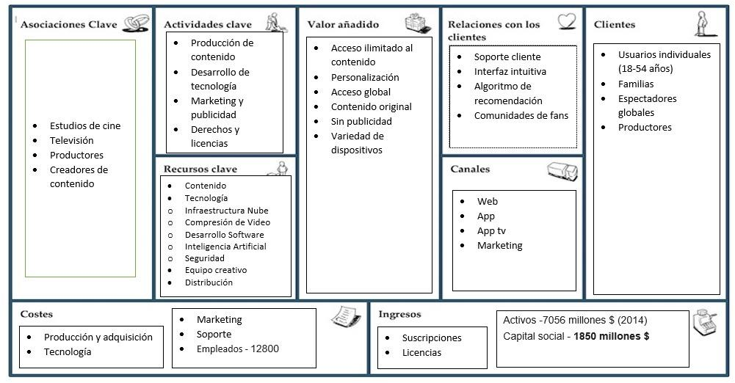

  - Herramienta prototipo (mockup)
https://www.canva.com/design/DAGP5jcNKkI/7HvxAL3t82P4XXvZraookw/view?utm_content=DAGP5jcNKkI&utm_campaign=designshare&utm_medium=link&utm_source=editor

  - Matriz DOFA

